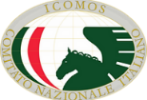

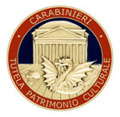

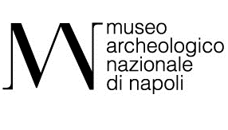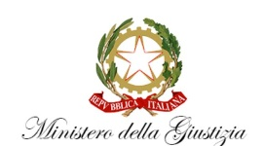

Presentazione del progetto
“Il Tesoro della Legalità”
Museo Archeologico Nazionale di Napoli
Auditorium, 18 ottobre 2023, ore 09:30

Moderatrice della giornata: Alessandra Forte TG2

Programma
Ore 09:30
Indirizzi di saluto
- Paolo Giulierini (Direttore MANN)
- Massimo Osanna (Direttore Generale dei Musei)
- Luigi La Rocca (Direttore Generale Archeologia, Belle Arti e Paesaggio)
- Teresa Elena Cinquantaquattro (Direttrice del Segretariato Regionale per la Campania del MiC)
- Pierpaolo Filippelli (Procuratore Aggiunto Procura di Napoli)
- Mariano Nuzzo (Direttore della Soprintendenza Archeologia, Belle Arti e Paesaggio per l’area metropolitana di Napoli)
- Gabriel Zuchtriegel (Direttore del Parco Archeologico di Pompei)
- Nunzio Fragliasso (Procuratore Capo Procura di Torre Annunziata)
- Gennaro Sangiuliano (Ministro della Cultura)

Ore 10:30 Il Tesoro della Legalità. Dal MANN un modello da esportare
Intervengono:
- Vincenzo Piscitelli (Sostituto Procuratore della Procura di Napoli) - Il protocollo tra la Procura di Napoli e il Mann e gli altri accordi per la valorizzazione e tutela del patrimonio artistico partenopeo.
- Daniela Savy (Docente di Diritto Europeo dei Beni Culturali, Università degli Studi di Napoli Federico II) - Nuova disciplina internazionale, europea e nazionale per la lotta al traffico illecito
- Ilaria Marini (Maresciallo Capo Carabinieri Comando Provinciale di Napoli), Analisi e digitalizzazione dei fascicoli dei sequestri. Storie di Reperti.
- Marialucia Giacco (Funzionario archeologo MANN): Il progetto Tesoro della Legalità: il recupero dei beni archeologici e alcuni casi studio.
- Domenico Camardo (Archeologo Capo dell’Herculaneum Conservation Project e consulente della Procura della Repubblica di Napoli) - Gli affreschi a fondo nero asportati dai clandestini dalla Villa di Civita Giuliana a Pompei.

Ore 12:00 - Pausa Caffè

Cerimonia di riconsegna al MANN di monete oggetto di sequestro da Nuclei TPC Roma e Torino
Alessandro Carboni, Col. CC - Comandante del Reparto Operativo TPC

Cerimonia di consegna dei falsi dal MANN a Università di Roma TRE (Laboratorio del Falso) per il tramite del TPC Napoli
Ilaria Marini (Maresciallo Capo Carabinieri Comando Provinciale di Napoli)

Conclusioni e saluti finali
Stefano De Caro (già Soprintendente e Direttore Regionale per i Beni Culturali e Paesaggistici della Campania e Direttore Generale alle Antichità) e Paolo Giulierini (Direttore MANN)

Comitato promotore:
Paolo Giulierini (Direttore MANN)
Pierpaolo Filippelli (Procuratore aggiunto Procura della Repubblica di Napoli)
Massimiliano Croce (Comandante Carabinieri Nucleo TPC di Napoli)
Daniela Savy (Università degli Studi di Napoli Federico II)

Comitato organizzatore:
Marialucia Giacco (MANN)
Ilaria Marini (Carabinieri Comando Provinciale di Napoli)

Si ringraziano per il MANN: Patrizia Cilenti (Segreteria di Direzione); Antonella Carlo con Caterina Serena Martucci (Ufficio Comunicazione e Rapporti con gli organi di informazione); Andrea Milanese con Alessandro Gioia, Ruggiero Ferrajoli, Angela Luppino, Vittoria Minniti, Serena Venditto (Ufficio Museologia, Documentazione storica e biblioteca); Giovanni Melillo (Ufficio Informatico); Elena Save (Ufficio Personale); Giovanni Vastano con Elisa Napolitano (Ufficio Servizi Educativi); Francesca De Lucia (Portavoce della Direzione); Francesca Pavese (progetto grafico).
Si ringraziano inoltre: Giada Maria Barrella e Ivana Gallo.

Nel corso della giornata sarà esposta per la prima volta al pubblico una selezione di opere sottratte al traffico illecito e custodite presso i depositi del MANN.

